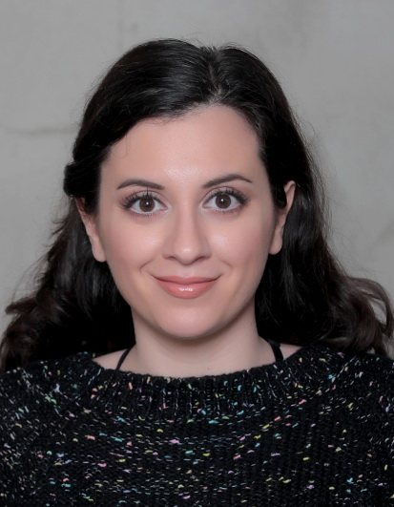
Ευμορφία Πεγνίογλου

Η Μικρά Ασία το 1821 μέσα από την τουρκική ιστοριογραφία
Η Μορφούλα Πεγνίογλου είναι κάτοχος πτυχίου Ιστορίας και Αρχαιολογίας με ειδίκευση στην Ιστορία (2010) και Μεταπτυχιακού Διπλώματος στη Ιστορία των Χωρών της Χερσονήσου του Αίμου και Τουρκολογίας (2016) του Αριστοτελείου Πανεπιστημίου Θεσσαλονίκης.
Η μεταπτυχιακή της εργασία είχε τίτλο «Η θανατική ποινή και η θανατηφόρα βία στην οθωμανική κοινωνία με βάση τις οθωμανικές δικαστικές πηγές, 17ος-18ος Αιώνας».

Από το 2016 υπηρετεί ως δασκάλα της ελληνικής ως δεύτερης/ξένης γλώσσας, διδάσκοντας ελληνικά σε αλλοδαπούς και ομογενείς ανά την υφήλιο. Επιπλέον, έχει διατελέσει μεταφράστρια και επιμελήτρια ιστορικών μονογραφιών, ταινιών, λογοτεχνικών έργων, κ.ά.

